Отчёт по лабораторной работе 2
  - Архитектура компьютеров
Алхоев Абдулмалик-Салим Гапурович
Содержание

1. Цель работы
Целью работы является изучить идеологию и применение средств контроля версий. Приобрести практические навыки по работе с системой git.

2. Выполнение лабораторной работы
Прежде чем начать работать с репозиторием, мне нужно настроить Git на своем компьютере. Для этого я создаю своего пользователя в системе Git и задаю параметры, такие как имя и email, чтобы мои действия были правильно подписаны.
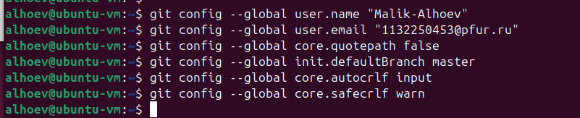
настроил Git
После этого генерирую SSH-ключи. Они нужны, чтобы GitHub мог меня идентифицировать при взаимодействии с репозиториями. Сохраняю их на своем компьютере и добавляю публичный ключ в свой профиль на GitHub, чтобы наладить связь.
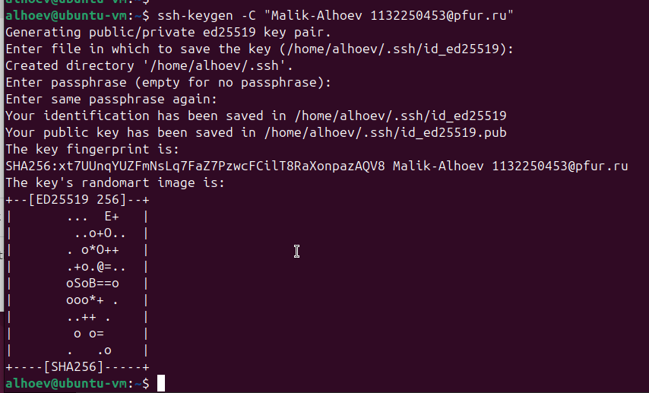
SSH-ключ
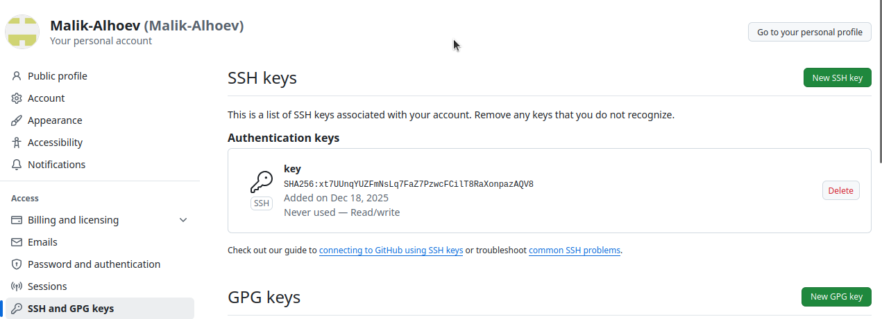
импорт SSH-ключа
Затем нахожу репозиторий-шаблон, который соответствует моим задачам, и делаю из него копию, чтобы работать со своим проектом.
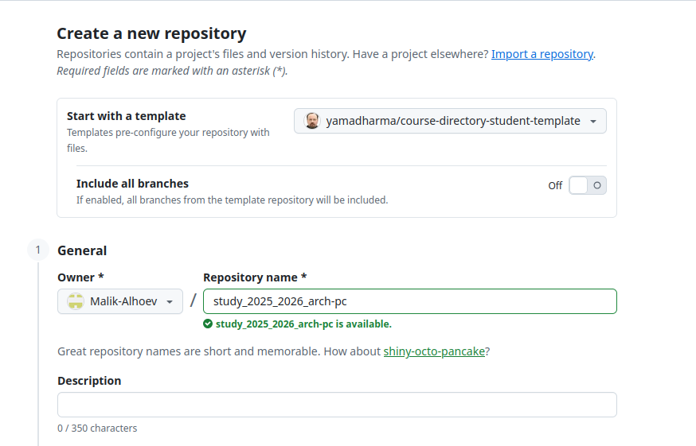
Создаю репозиторий из шаблона
Теперь создаю рабочую директорию на компьютере, где буду хранить файлы проекта. В этой директории клонирую репозиторий с GitHub, чтобы можно было работать с файлами локально.
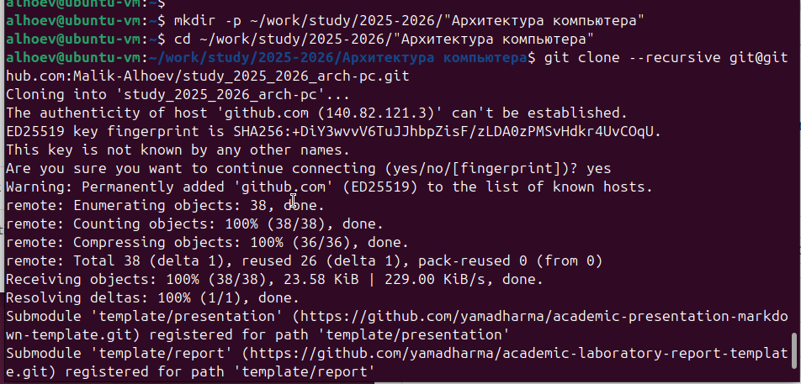
Клонирование репозитория
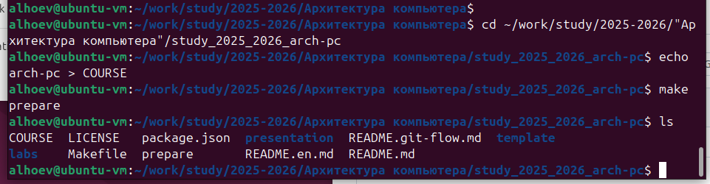
Создание папок для курса
Когда структура готова, я добавляю все изменения в локальный репозиторий, а затем отправляю их на GitHub с помощью команды push.
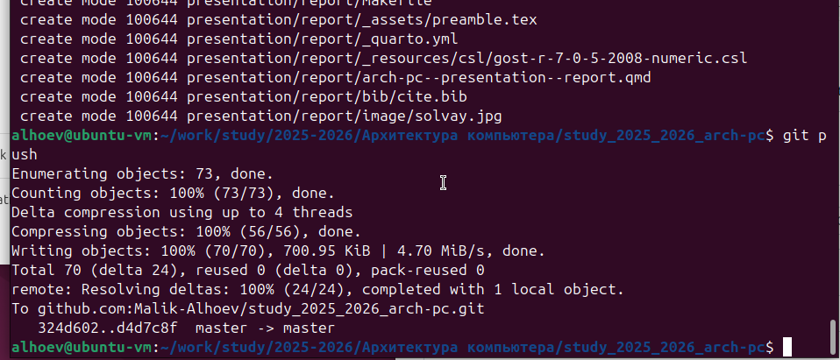
Отправка на гитхаб
Загружаю отчёты по выполненным работам в соответствующие папки на GitHub, обновляя репозиторий по мере необходимости.
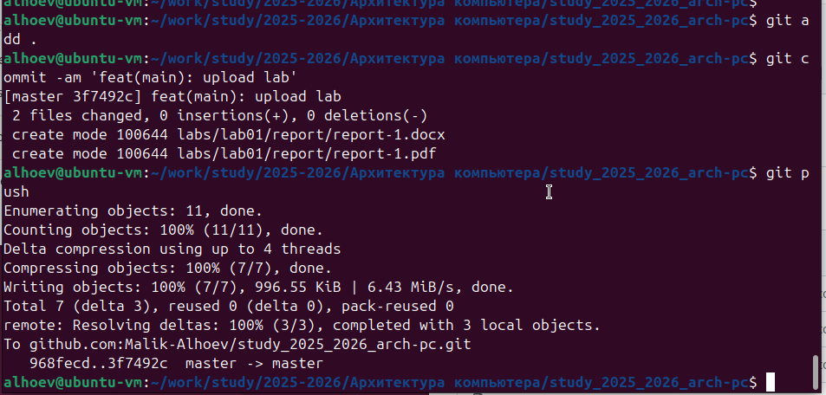
Отправка на гитхаб
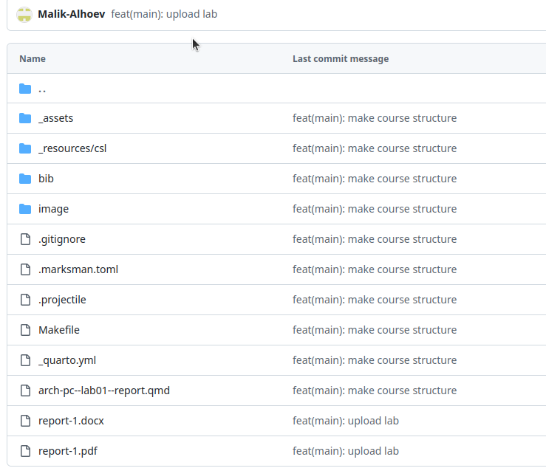
Проверяю репозиторий

3. Выводы
В ходе выполнения работы изучили работу с GitHub.

